班级动态(1.3)
一、来园基本情况
今日天气：晴，2~10℃，空气质量良。
来园人数：应到30人，实到25人，5人病假。
早点：鲜牛奶、松香卷蛋糕。
儿童（男孩） | 来园情绪 | 自主放物品 | 自主早点 | 儿童（女孩） | 来园情绪 | 自主放物品 | 自主早点
王秋逸 | √ | √ | √ | 肖妙青 | √ | √ | √
纪苏晨 | √ | ⚪ | ⚪ | 嵇羽晞 | 请假 | 请假 | 请假
赵夏冉 | 请假 | 请假 | 请假 | 管亦星 | √ | √ | √
白新奇 | √ | √ | √ | 陈怡何 | √ | √ | √
丁载誉 | √ | √ | √ | 陈艺茹 | √ | √ | √
杨言希 | 请假 | 请假 | 请假 | 刘佩琦 | √ | √ | √
樊晏清 | √ | √ | √ | 朱柯逸 | √ | √ | √
邵祉琛 | √ | √ | √ | 胡欣芮 | √ | √ | √
刘与一 | √ | √ | √ | 李梦兮 | 请假 | 请假 | 请假
蔡镇远 | √ | √ | ⚪ | 张心愉 | √ | √ | √
崔子瑜 | √ | √ | √ | 徐佳一 | 请假 | 请假 | 请假
陶书宇 | √ | √ | √ | 曹婳 | √ | √ | √
李一凡 | √ | √ | √ | 顾一冉 | √ | √ | √
冯子乐 | √ | √ | √ | 朱天文 | √ | √ | √
孔梓睿 | √ | √ | √ | 黄雅萌 | √ | √ | √

二、区域游戏
通过孩子们的讨论，本学期我们设置了建构区（地面建构、桌面建构）、美工区、自然材料区、科探区、图书区、益智区。来看看我们的游戏吧！
朱天文、冯子乐在桌面建构区用雪花片建构“狮子”；孔梓睿、纪苏晨在用乐高建构“动物园”。 | 黄雅萌、邵祉琛在益智区挑战拼图。 | 陶书宇在自然材料区用胶枪和自然物制作了一只长颈鹿。
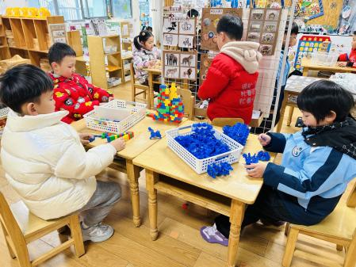 | 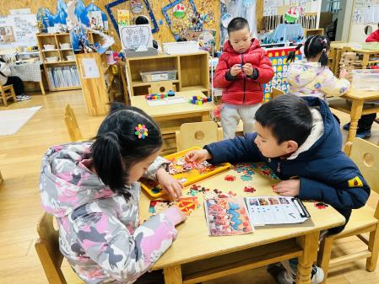 | 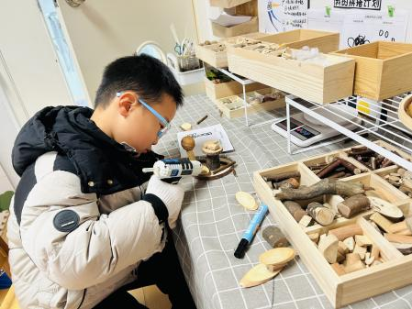
陈艺茹、嵇羽晞在图书区玩“因为...所以...”的句式游戏。 | 崔子瑜、刘与一在科探区探索“过山车挑战”。 | 刘佩琦、张心愉在美工区用超轻粘土制作雪人和企鹅。
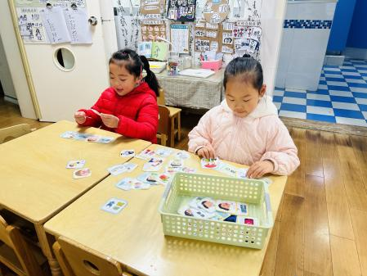 | 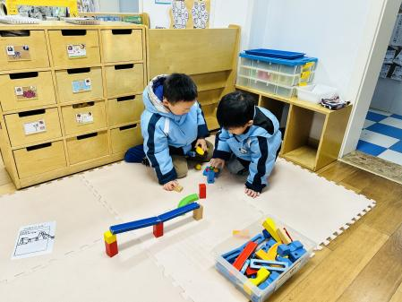 | 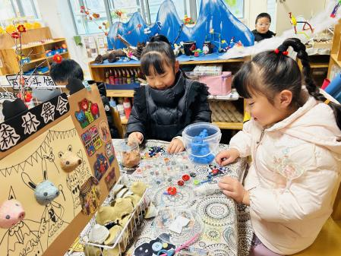

三、户外活动
滑滑梯是孩子们很喜欢的户外活动区域，在滑滑梯的各个区域孩子们爬上滑下，在上下台阶、平衡能力上都能得到不同程度的发展。游戏的过程中，孩子们也会根据自己的身体情况适当休息、擦汗、饮水等自我护理。
朱柯逸和纪苏晨排队爬上滑滑梯。 | 陈艺茹发现滑滑梯下面藏了一位小朋友。 | 我要从滑滑梯上滑下来啦！
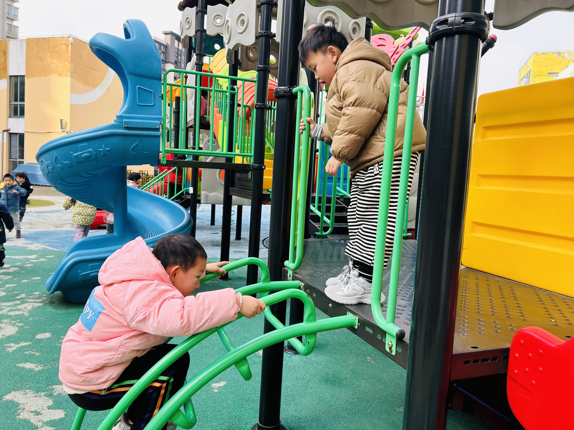 | 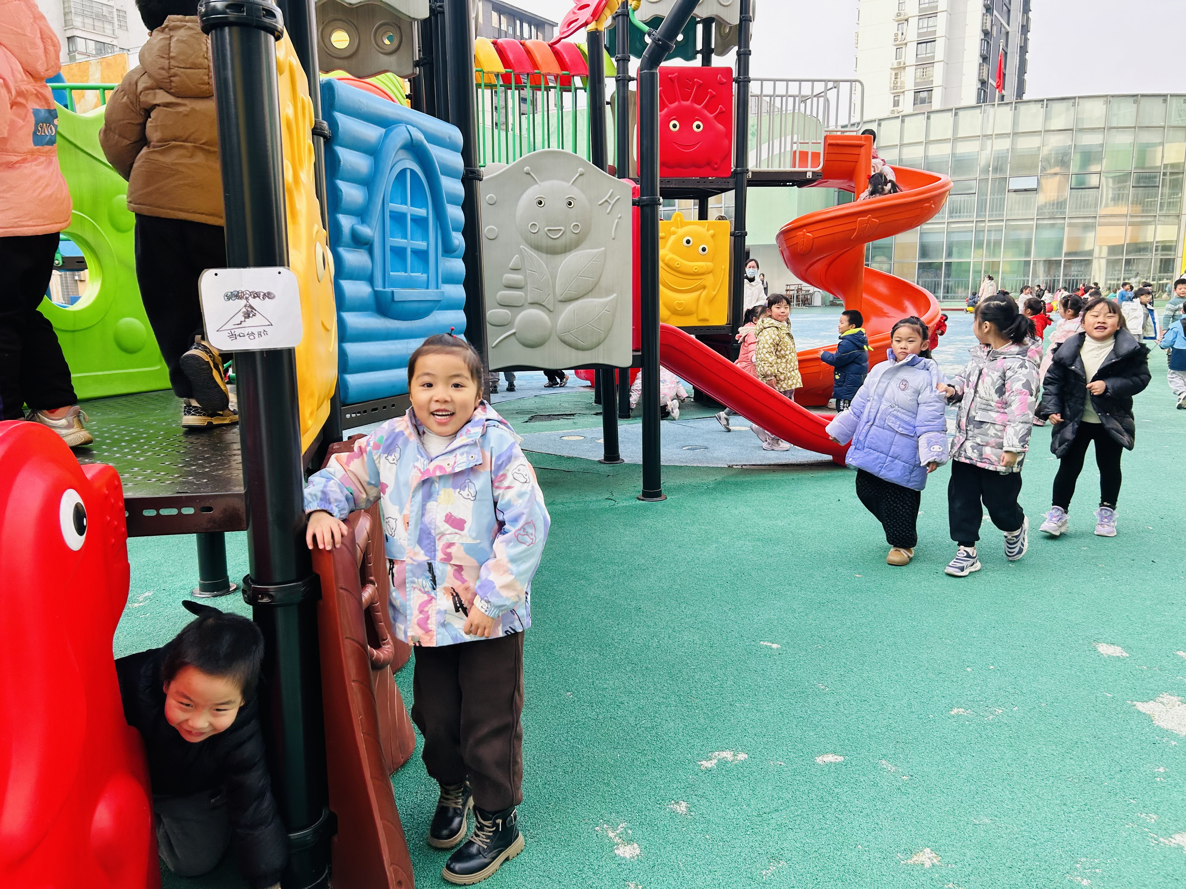 | 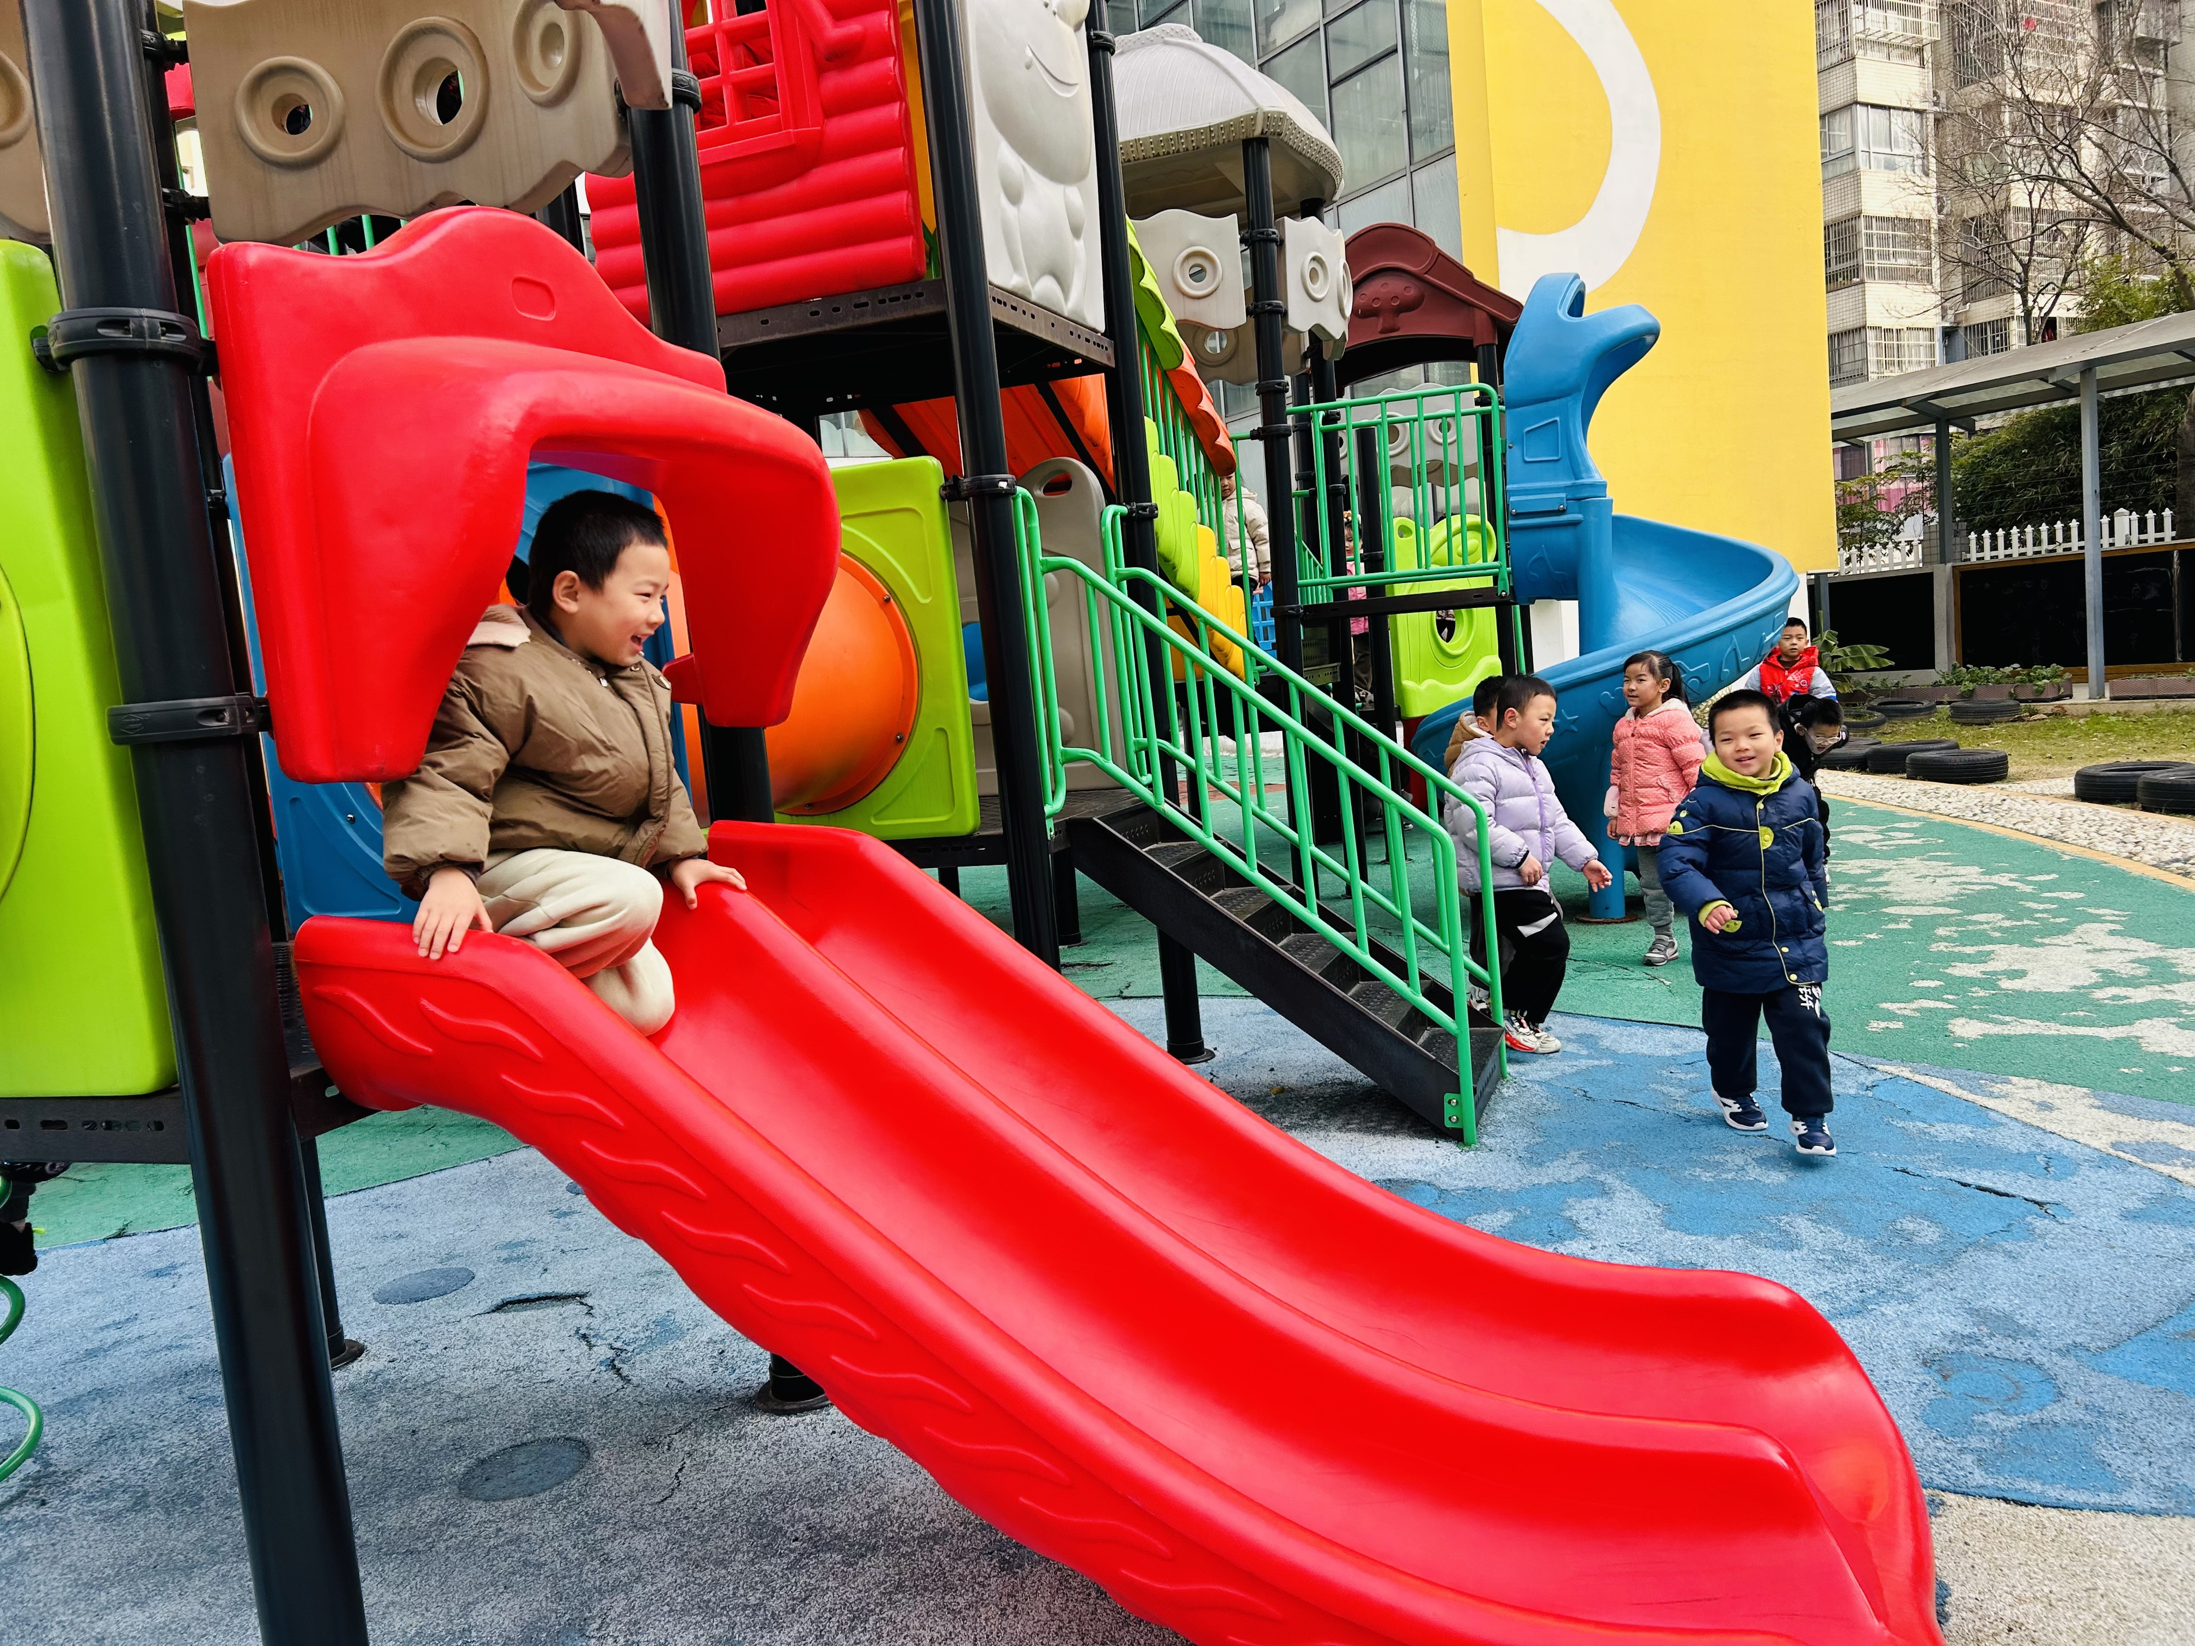
玩累了喝水休息一会儿，我们聊一聊趣事。
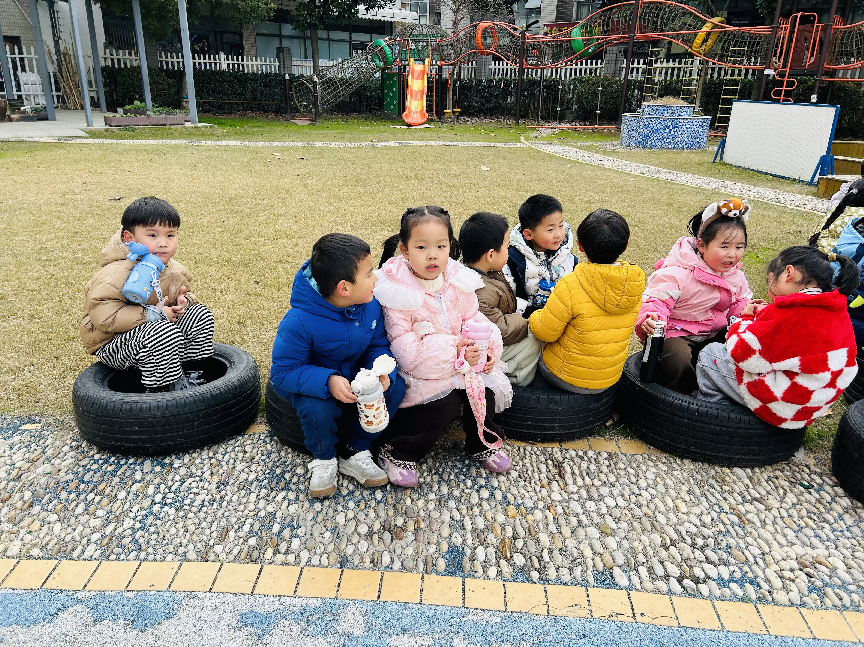 | 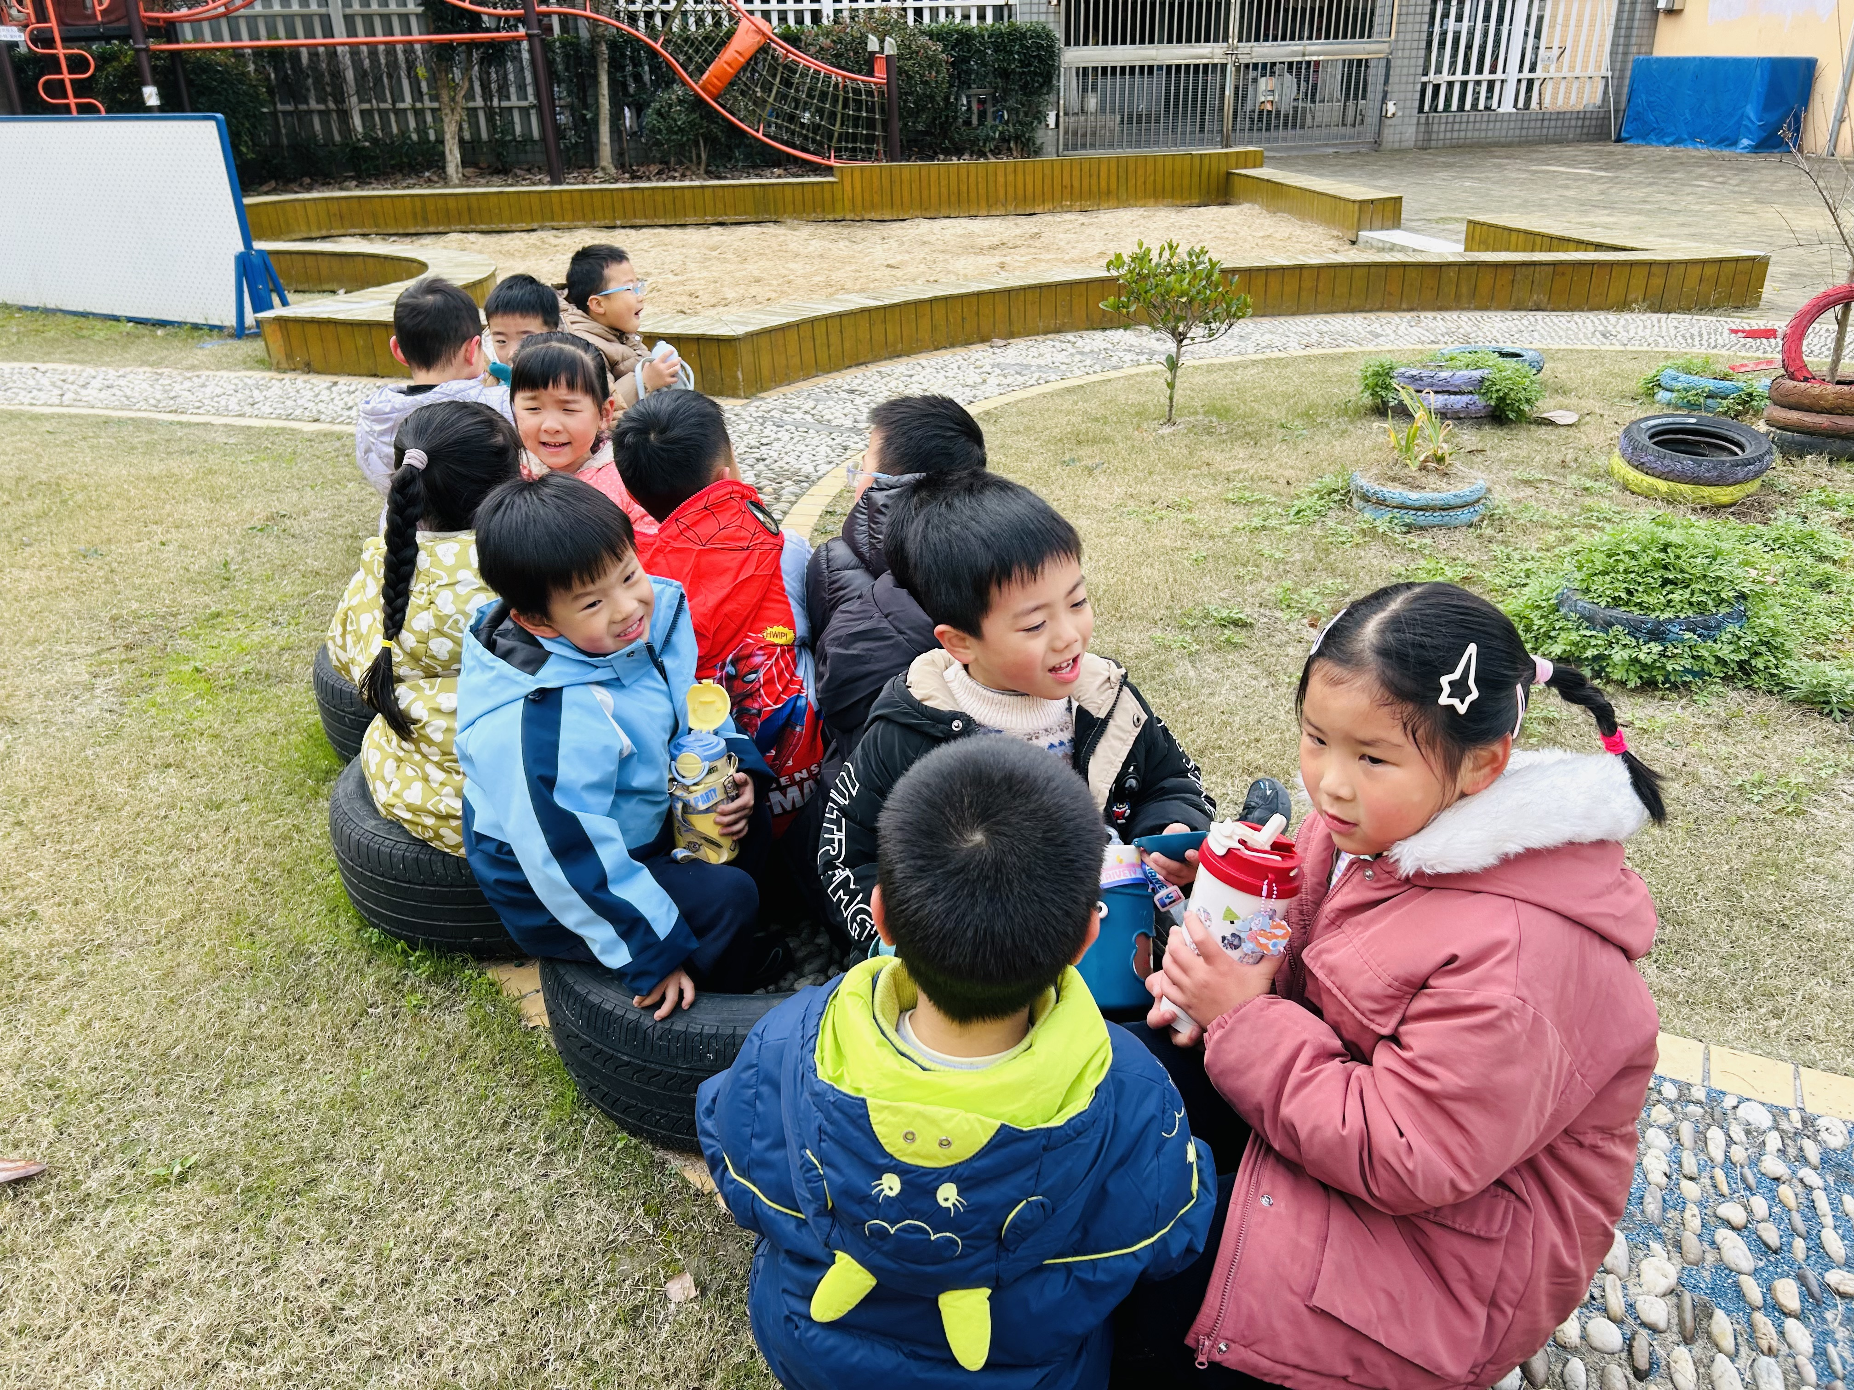 | 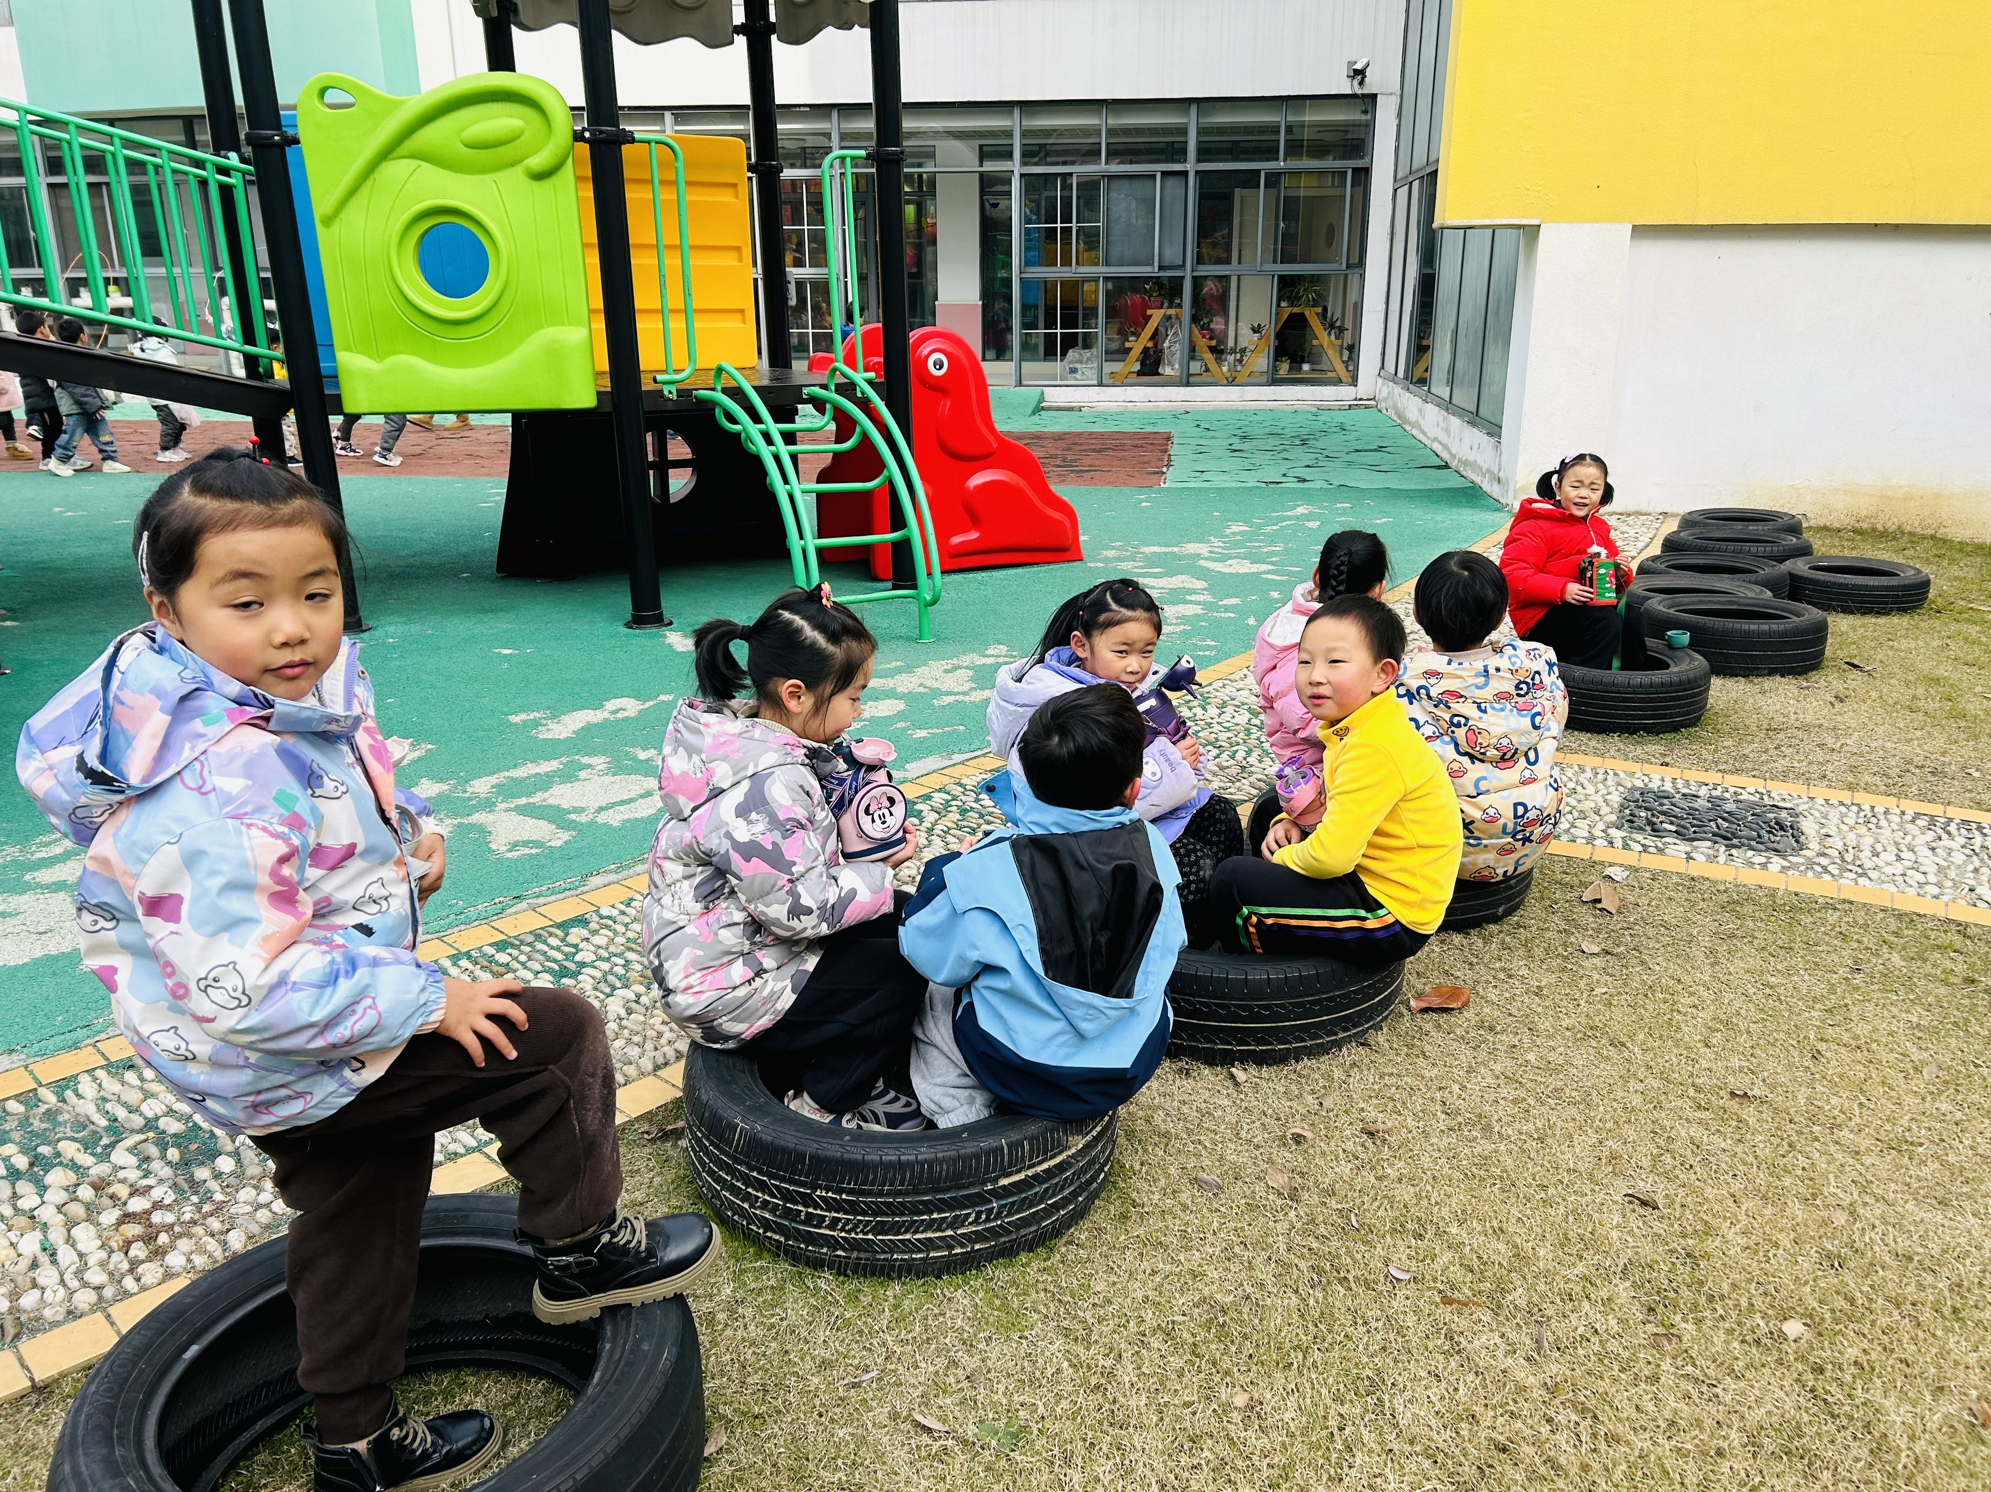

四、集体活动
科学：小雪花
固态的水我们称它为冰，当水在零摄氏度以下由液态凝聚为固体状态，称其为结冰。结成的冰呈现的透明的颜色，在冰中有着美丽的冰花。冰是晶体，晶体融化的条件有两个：一、温度达到其熔点，二、继续吸热。而吸收热量的方法有两种：做功和热传递，这两种方法是等效的。当冰周围的温度升高冰就会融化，本次活动就是让孩子们研究运用什么方法可以使冰加快融化的速度。
我们用各种方法让冰块融化。
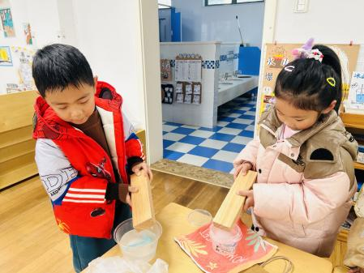 | 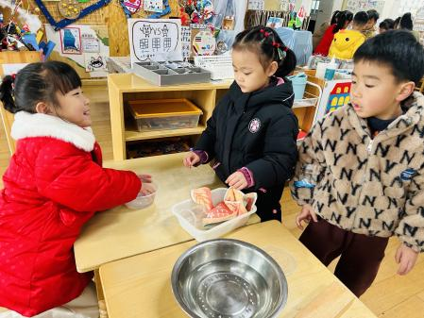 | 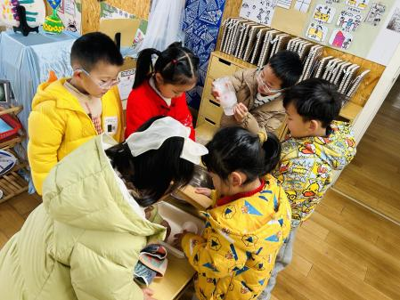
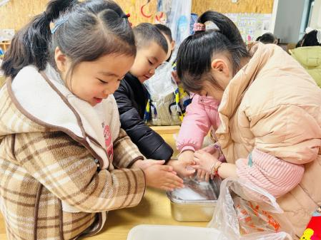 | 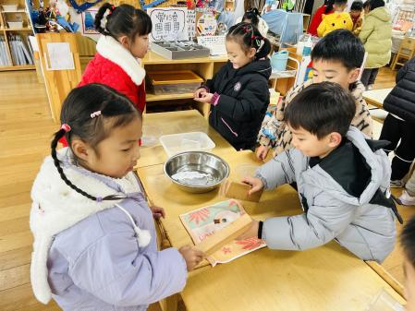 | 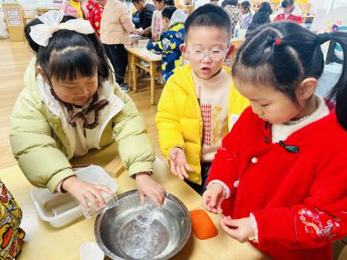

五、生活活动
午餐：糙米饭、白萝卜烧肉、大白菜炒油豆腐、荠菜猪肝汤。
孩子们自主盛饭盛菜，基本都能将自己盛的饭菜吃完。
午睡：冯子乐小朋友未入睡，其他小朋友都在13：00前入睡啦！
午点：珍珠烧卖、樱桃番茄、香蕉。
每个小朋友都能将几种点心和水果吃完。

六、温馨提示
1.家长们，今天不上延时班，孩子们都是3：45放学，本周统一将被褥带回去洗晒，请假的小朋友的被褥放学时统一放在门卫处噢～
2.放学时请大家耐心等待，轮到我们班时再进入放学通道，为孩子们营造安全有序的放学环境噢！

